
初三物理第一学期单元检测B卷(沪粤版)
（考试范围：第14章）
学校 班级____________ 姓名______________ 学号
一、选择题（共36分，第1～10小题，每小题只有一个正确答案，每小题3分；第11、12小题为不定项选择，每小题有一个或几个正确答案，全部选择正确得3分，不定项选择正确但不全得1分）
1、某同学在探究“电流跟电压、电阻的关系”时，根据收集到的数据画出了如图所示的I——R图象，下列结论与图象相符的是（ ）
A、电阻一定时，电流随电压的增大而增大
B、电阻一定时，电压随电流的增大而增大
C、电压一定时，电流随电阻的增大而减小
D、电压一定时，电阻随电流的增大而减小
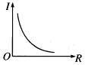
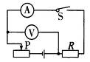
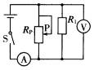
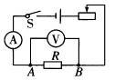
1题图
3题图
4题图
2题图

2、小军采用图所示的电路，研究“通过某导体的电流与它的电阻的关系”，他分别用5Ω和10Ω的电阻做两次实验，当完成第一次实验后，小军将A、B两点间的电阻R由5Ω更换为10Ω，闭合开关后，滑动变阻器应（ ）
A、保持变阻器滑片不动 B、将变阻器滑片向右移动
C、将变阻器滑片向左移动 D、更换阻值更大的滑动变阻器
3、如图所示的电路，电源电压保持不变，闭合开关S，将滑动变阻器的滑片P向左移动过程中，下列说法正确的是 （ ）
A、电流表的示数变大 B、电压表的示数变大
C、电压表和电流表示数的比值不变
D、电压表示数变大，电流表示数变小
4、如图所示，闭合开关s后，当滑动变阻器的滑片P向上滑动时，各电表示数变化正确的是（ ）
A、电流表和电压表的示数均变小 B、电流表和电压表的示数均变大
C、电流表示数变大、电压表的示数不变
D、电流表示数变小、电压表的示数不变
5、如图所示，闭合开关S后，使滑动变阻器R的滑片P向右滑动，则 （ ）
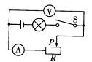
A、电流表的示数变大，电压表的示数变大，灯变亮
B、电流表的示数变大，电压表的示数变小，灯变亮
C、电流表的示数变小，电压表的示数变小，灯变暗
D、电流表的示数变小，电压表的示数变大，灯变暗
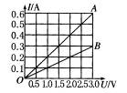
6、在某一温度下，连接在电路中的两段导体A和B中的电流与其两端电压的关系如图所示。由图中信息可知 （ ）
A、A导体电阻为10Ω B、B导体电阻为l0Ω
C、A导体两端电压为3V时，通过A导体的电流为0.3A
D、B导体两端电压为3V时，通过B导体的电流为0.6A
7、如图所示的电路中，电源电压恒定，R₁为定值电阻。闭合开关S，滑动变阻器R₂的滑片P由b端移到a端的过程中，下列说法正确的是 （ ）
A、电压表和电流表的示数都变大 B、电压表和电流表的示数都变小
C、电压表的示数变大，电流表的示数变小
D、电压表的示数变小，电流表的示数变大
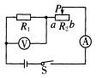
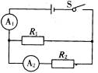
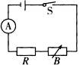
7题图
9题图
10题图

- 根据欧姆定律可以导出公式，下列说法正确的是 （ ）
A、当电压U增大为原来的2倍时，电阻R也增大为原来的2倍
B、当电流I增大为原来的2倍时，电阻R减小为原来的二分之一
C、当通过导体的电流为零时，电阻也为零
D、当导体两端的电压为零时，电阻不为零
9、如图所示，电路中R₁的阻值为6Ω。闭合开关S，电流表A₁的示数为1.2A，电流表A₂的示数为0.3A，则R₂的阻值是 （ ）
A、18Ω B、24Ω C、6Ω D、3Ω
10、如图所示是测试司机“酒驾”的气体酒精浓度测试仪原理图，用于现场测试司机是否酒后 驾车。图示的电源电压保持不变，R为定值电阻，B为二氧化锡半导体型酒精气体传感器，其阻值随气体酒精浓度的增大逐渐减小，则 （ ）
A、若电流表示数比正常值小，表明被测司机酒后驾车
B、若电流表示数比正常值大，表明被测司机酒后驾车
C、若电流表示数比正常值小，表明B阻值变小
D、若被测试司机酒后驾车，则会使B阻值变大
11、如图所示，电源电压不变，P置于中点，a为电流表或电压表。任意闭合开关，电路都是安全的，下列说法正确的是( )
A、a是电压表
B、只闭合S₁，P向右滑动，a的示数的变化量与A2示数的变化量的比值变小
C、闭合S₁、S₃，断开S₂，A₁的示数大于A₂的示数
D、闭合S₁、S₂、S₃，P向左滑动，A₁的示数减小
12、如图所示电路中，定值电阻R₁和R₂的阻值相同，闭合开关S1，电流表、电压表均有示数，再闭合开关S₂。下列说法正确的是( )
A、电路的总电流变小
B、通过R₂的电流的变化量小于通过R₁的电流
C、R₂两端电压的变化量与滑动变阻器两端电压的变化量相等
D、使电流表恢复到原来的示数，应将滑动变阻器滑片P向b端移动
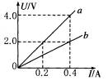
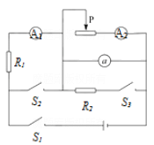
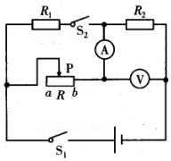
二、填空题（每空1分，共计17分）
13题图
11题图
12题图
13、张阳在探究电阻上的电流跟两端电压的关系时，用记录的实验数据作 出了如图所示的U—I图象，则a的电阻值为 Ω，将a、b串联接 在电压为3V的电源上，电路中电流为 A。
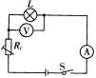
14、某兴趣小组为了研究火情监视装置，将热敏电阻R_{t}、警示灯L以及电压表和电流表组成如图所示电路，热敏电阻的阻值随温度的升高而减少。闭合开关S后，当火情发生时，电流表的示数 （选填“变大”或“变小”），警示灯的亮度 （选填“变亮”或“变暗”）。（设电源电压及灯丝电阻不变）。
14题图
15、电路元件甲和乙中的电流与两端电压的关系如图所示，由图可知，甲的电阻是 Ω。若将甲、乙并联后接在电压为2V的电源两端，干路中的电流是 A。
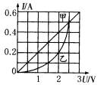
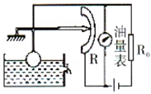
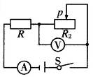
15题图
17题图

16题图

16、如图所示，是一种自动测定油箱内油面高度的装置，其中，油量表是用____表改装的；当油箱中的油面下降时，R的电阻值将____，油量表的示数将____。（选填“增大”、“减小”或“不变”）
17、如图所示，电源电压保持不变。闭合开关，当滑动变阻器的滑片P向左移动时，电流表示数将 ，电压表示数将 。（选填“变大”、“不变”或“变小”）。
18、一个滑动变阻器标有“100 Ω 2 A”，表示该变阻器的阻值变化范围是____，2 A是变阻器____________电流值。
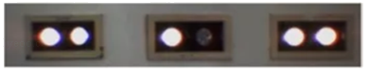
19、客厅有三组六盏相同的白炽灯，由一个开关控制，其中有一盏不亮，另五盏正常发光（如图所示）。已知家庭电路电压为220V，每只灯工作时电阻为1100Ω，则此时通过开关的电流为____A，不亮的那一盏灯________（选填：断路、被短路）了。
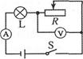
20、如图所示电路，灯L标有“3V 0.3A”，且灯泡电阻保持不变，滑动变阻器R上标有“50Ω 1A”的字样，电压表量程为0～3V，电流表量程为0～0.6A，则灯L正常工作时的电阻为____Ω。若电源电压为4.5V，为了保证电路中各元件安全工作，滑动变阻器允许接人电路的阻值范围是____。
三、作图与实验题（21题5分，22题8分，23题9分，24题8分，共30分）
21、如图所示，是练习使用滑动变阻器改变灯泡亮度的未完成电路，请用笔画线代替导线完成电路连接。要求：灯L₁和L₂并联，开关同时控制两灯，滑动变阻器只控制L₁的亮度，导线不能交叉。
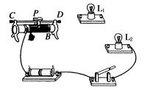

- 如图所示，甲是用“伏安法”测量未知电阻Rx的实物电路图．
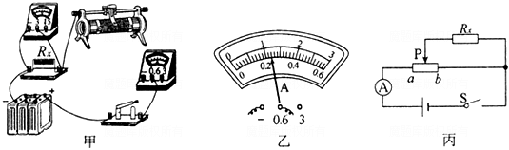
（1）请用笔画线代替导线，将图甲中的实物电路连接完整;
（2）闭合开关前，应将滑动变阻器的滑片移到____处；闭合开关，发现电流表几乎无示数，电压表指针明显偏转，则出现的故障可能是Rx____；
（3）排除故障后，闭合开关，当滑片移动到某位置时，电压表示数为2.4V，电流表示数如图乙所示，其读数为____A，则未知电阻Rx=____Ω；
（4）若实验中电压表损坏，利用其它的原有器材也能测出未知电阻Rx的阻值．实验电路如果丙所示（滑动变阻器最大阻值为R₀，电源电压未知且不变），请将下列相关实验步骤补充完整：
①闭合开关S，将滑动变阻器的滑片P移到a端，记录电流表示数为I₁；
②闭合开关S，将滑动变阻器的滑片P移到______，记录电流表示数I₂；
③写出待测电阻的表达式，Rx=_____（用已知量和测量量符号表示）.
23、小明探究电流与电压的关系，实验前他猜想：通过导体的电流可能与其两端的电压成正比，为此，他利用电阻箱代替定值电阻设计了如图甲所示的电路，已知电源电压恒为6V，电阻箱R1规格“0～999.9Ω”，滑动变阻器R2的规格“100Ω 1A”。
(1)图乙是小明连接的实物电路，请在图中补画一根导线，使之成为完整实验电路，要求：滑片P向右移动时，R2接入电路的电阻变大；
(2)正确连接电路后，调节两变阻器的阻值至最大并闭合开关，发现两电表示数均为零，则电路故障可能为( )
A.R₁短路 B.R₁断路 C.R₂短路 D.R₂断路
(3)排除故障后，他调节R1和R2的阻值，进行了第一次实验，两电表的示数如图丙所示，则对应的电压、电流值分别为____V、____A；
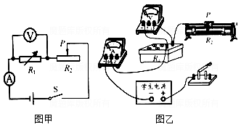
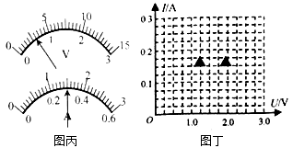
(4)接着他保持开关闭合及R2的滑片位置不动，调节R1的阻值，又测得了三组数据，如表。他分析实验数据后发现，通过R1的电流与其两端的电压不成正比，请指出他在操作中存在的问题：
①______________________________________________________；
②______________________________________________________；
(5)正在小明准备重新实验时，同组的小华巧妙处理了实验数据，作出了某个元件的I﹣U图象，顺利得出了正确结论。
a. 请你帮小华在图丁中画出该图象；
b. 根据图象得出的结论是______________________________________；
c. 本试验用到的试验方法______________________________________。
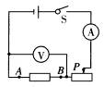
24.小刚和小军在探究“电流与电压和电阻的关系”实验中：
（1）小刚探究“电流与电压的关系”，该实验中滑动变阻器的作用除了保护电路外，其作用主要是 ；
（2）实验中，所测的数据如表一所示：
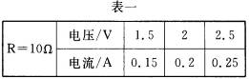
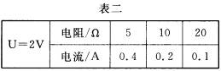

由表一数据可得：在 一定时，导体中的电流与导体两端的电压成 比；
（3）小军探究“电流与电阻的关系”，所测的数据如表二所示：
①请依据表格和电路图（如图所示）分析，将AB间电阻由5Ω换成10Ω，闭合开关进行实验时，应向 （选填“左”或“右”）移动滑片P，使电压表的示数保持 Ⅴ不变；
②由表二数据可得：在 一定时，导体中的电流与导体的电阻成 比。
- 本实验采用的主要探究方法是 法。
四、计算题（25题6分，26题7分，27题8分）
25、、如图所示，小灯泡L标有“6V 0.3A”字样，R=30Ω，闭合开关S，小灯泡正常发光，则（1）电源电压；（2）电流表的示数
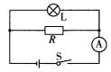

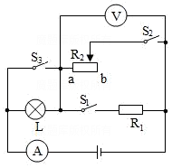
- 如图所示，电路的电源电压和灯泡电阻不变，R1＝10Ω，灯L标有“12V 0.6A”字样，电流表量程为0～3A，滑动变阻器R2标有“2A”字样。
- 只闭合S1时，小灯泡正常发光，求电源电压；
- 闭合S1、S2、S3，滑片移到b端时，画出此时的等效电路图；
- 若电压表的量程为0～15V，电流表的量程为0～3A，只闭合S2时，在保证电路安全的情况下，求变阻器连入电路的阻值范围。

27、图甲是小明所设计的电路图，其中标有“2.7V”字样小灯泡L的电流与电压关系如图乙所示。定值电阻R₁＝10Ω，R₂由三段材料不同、横截面积相同的均匀直导体EF、FG、GH连接而成（总长度为35cm），其中有一段是铜导体，其电阻可忽略不计，导体GH每1cm的电阻为1Ω，P是与R₂接触良好并能移动的滑动触头。只闭合S、S₁时，电流表示数I与滑片P向左移动距离x的关系如图丙所示，求：
（1）小灯泡正常发光时电阻；
（2）.电源电压与R₂的最大阻值；
（3）若只闭合S与S₂，为确保灯丝不被烧坏，滑片P向左移动距离x的最大值。
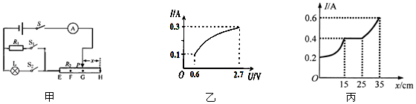

参考答案

- C 2、B 3、C 4、D 5、D 6、B 7、A 8、D 9、A 10、B 11、AC 12、CD
13、10 0.2
- 变大 变亮
- 15、5 0.6
- 电压 增大 增大
- 变大 变小
- 0~100Ω
- 1 断路
- 10 5Ω-20Ω
21.如图所示
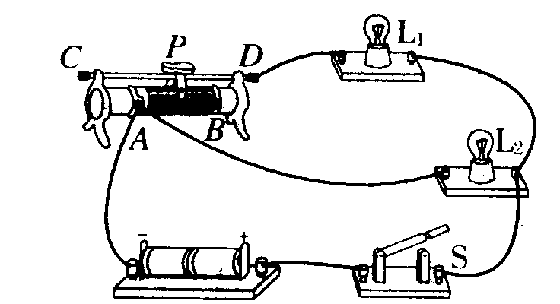

22.（1）图略 （2） 最左端（根据图中的连接答案不一） 断路
（3）0.24 10 （4）b端 I₂R₀/(I₁-I₂)
23.(1)图略 （2）D （3） 3 0.3 （4）① 拆接电路时，开关没有断开；②调节了R1的阻值 （5） b.电阻一定时，电流与电压成正比；c.控制变量法
24.（1）改变定值电阻两端的电压
（2）电阻 正
（3）右 2 电压 反 （4）控制变量
25.解：因为L与R并联且灯L正常发光，所以U_{R}=U_{L}=6V。
I_{L}=0.3A
I=I_{R} + I_{L} =0.3A + 0.2A = 0.5A
- （1）只闭合S1时，灯L和R1串联，如下图所示：
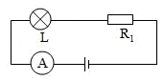
由小灯泡正常发光可知，此时电路的电流为0.6A，
因串联电路中总电压等于各分电压之和，
所以，由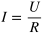可得，电源电压：
U＝IR1+UL＝0.6A×10Ω+12V＝18V；
（2）闭合S1、S2、S3，滑片移到b端（R2全连入）时，如下图所示：
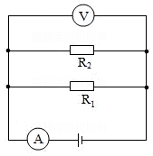
（3）只闭合S2时，如下图所示：
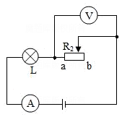
灯泡正常发光时的电流0.6A，因电流表的量程为0∽3A，
所以电路中的最大电流I大＝0.6A，此时变阻器接入电路中的电阻最小，
变阻器接入电路中的电阻最小值是：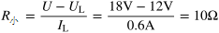；
当电压表的示数U2大＝15V时，变阻器接入电路中的电阻最大，
此时灯泡两端的最小电压：UL小＝U﹣U2大＝18V﹣15V＝3V，
电路中的最小电流：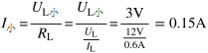，
则变阻器接入电路中的最大阻值：
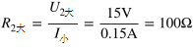，
所以为保证电路安全，滑动变阻器连入的电阻范围是10Ω∽100Ω。

27.（1）由图乙知当灯泡两端的电压为2.7V时的电流为0.3A，灯泡的电阻为：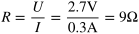；
（2）只闭合S、S1时，R1与R2串联，由图丙可知当滑片在E处时，电流最大为I＝0.6A，
所以电源电压U＝IR＝0.6×10Ω＝6V；
只闭合S、S1，电流为I′＝0.2A时，滑片位于H处，滑动变阻器连入的电阻最大，R1与R2串联，
根据欧姆定律可得，电路总电阻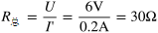，R2的最大阻值R2＝R总﹣R1＝30Ω﹣10Ω＝20Ω；
（3）只闭合S、S1时灯泡与R2串联，当灯正常发光时，灯两端电压为2.7V，
所以滑动变阻器U2＝U﹣UL＝6V﹣2.7V＝3.3V，
滑动变阻器连入电路的最小电阻为：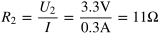；
滑片P从H端移到E端时出现拐点，由图象丙可知：
GH＝15cm，FG＝25cm﹣15cm＝10cm，EF＝35cm﹣25cm＝10cm
中间一段电流无变化，故FG是铜导线
由图象可知，当滑片P位于F点时，电路中电流 I＝0.4A，则总电阻为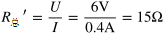，
则EF段电阻为 REF＝R总′﹣R1＝15Ω﹣10Ω＝5Ω，GH导体的电阻 RGH＝REH﹣REF＝20Ω﹣5Ω＝15Ω，REF＝5Ω，
RGH＝15Ω，所以GH段接入电路电阻为11Ω﹣5Ω＝6Ω，未接入电路部分电阻为9Ω，由GH＝15cm、RGH＝15Ω知，GH部分每1cm长电阻为1Ω，故x≤9cm。

